UIDE
LÓGICA DE PROGRAMACIÓN
Deber_6-P3 Pseudocodigo del Taller 10
Autor:
VILLA ROJAS SAMUEL
Fecha: 11/08/2026

DOCUMENTACIÓN DE LA ACTIVIDAD

1. Introducción
La presente actividad consiste en el diseño de un pseudocódigo para un Sistema de Evaluación Docente con Inteligencia Artificial (IA). El sistema recibe información relacionada con un docente y una actividad o evaluación realizada en una asignatura, valida los datos ingresados y posteriormente simula el procesamiento de dicha información mediante una herramienta de IA.
El propósito del sistema es generar una evaluación estructurada de la actividad docente considerando tres dimensiones principales: Recursos Digitales, Evaluación y Empoderamiento del Estudiante. Para cada dimensión se obtiene un nivel de desempeño de 1 a 3, una justificación y una sugerencia de mejora.

2. Objetivos

2.1 Objetivo general
Desarrollar el pseudocódigo de un sistema de evaluación docente apoyado en Inteligencia Artificial, representando de forma clara y ordenada el proceso de ingreso, validación, análisis y presentación de resultados.

2.2 Objetivos específicos
- Identificar los datos necesarios para realizar la evaluación docente.
- Validar que el nombre del docente, la materia y la descripción de la actividad estén completos.
- Representar el envío de la información a un módulo de Inteligencia Artificial.
- Evaluar tres dimensiones: Recursos Digitales, Evaluación y Empoderamiento del Estudiante.
- Generar para cada dimensión un nivel, una justificación y una sugerencia.
- Generar un informe final con todos los resultados obtenidos.
- Mostrar al usuario la información procesada de manera organizada.

3. Descripción del problema
La evaluación de una actividad docente puede requerir analizar diferentes aspectos relacionados con el uso de recursos digitales, las estrategias de evaluación y la capacidad de promover el empoderamiento del estudiante. El sistema propuesto organiza este proceso mediante un flujo lógico que permite ingresar la información, comprobar su integridad y obtener resultados generados mediante IA.
El problema que resuelve el pseudocódigo es establecer una secuencia de pasos clara para que el sistema no procese información incompleta y pueda producir un informe estructurado.

4. Funcionamiento del sistema
N.º | Proceso | Descripción
1 | Inicio | El sistema comienza y presenta el módulo de evaluación docente.
2 | Ingreso del docente | El usuario registra el nombre del docente.
3 | Ingreso de materia | El usuario registra la asignatura o materia.
4 | Descripción | El usuario describe la actividad o evaluación realizada por el docente.
5 | Validación | Se comprueba que los tres campos obligatorios tengan información.
6 | Datos incompletos | Se muestra un mensaje y el flujo regresa al ingreso de información.
7 | Datos completos | El sistema continúa con el procesamiento.
8 | Envío a IA | La información se envía al módulo de análisis mediante Inteligencia Artificial.
9 | Análisis | La IA analiza la actividad docente según las dimensiones definidas.
10 | Generación de resultados | Se generan los niveles, justificaciones y sugerencias.
11 | Informe final | El sistema reúne los datos de entrada y los resultados en un documento.
12 | Presentación | Los resultados son mostrados al usuario.
13 | Fin | El proceso termina después de presentar el informe.

5. Dimensiones de evaluación

1. Recursos Digitales
Analiza el uso y aprovechamiento de herramientas, plataformas y recursos digitales dentro de la actividad docente.
Resultado esperado: Nivel (1-2-3), justificación y sugerencia de mejora.

2. Evaluación
Analiza la forma en que se plantea, desarrolla y utiliza la evaluación dentro de la actividad.
Resultado esperado: Nivel (1-2-3), justificación y sugerencia de mejora.

3. Empoderamiento del Estudiante
Analiza cómo la actividad contribuye a la participación, autonomía, responsabilidad y protagonismo del estudiante.
Resultado esperado: Nivel (1-2-3), justificación y sugerencia de mejora.

6. Estructura del pseudocódigo
El pseudocódigo utiliza estructuras fundamentales de programación para representar el comportamiento del sistema:
Variables: Almacenan el nombre del docente, materia, descripción y resultados.
Entrada de datos: Utiliza LEER para recibir información proporcionada por el usuario.
Condicional SI: Comprueba si todos los campos obligatorios están completos.
Ciclo REPETIR...HASTA QUE: Solicita nuevamente los datos cuando existe información incompleta.
Funciones: Representan procesos como el análisis con IA y la obtención de resultados.
Procedimiento: Representa la generación del informe final.

7. Pseudocódigo desarrollado
El pseudocódigo completo se encuentra en el archivo pseudocodigo_evaluacion_docente.psc. La lógica principal es la siguiente:
ALGORITMO Sistema_Evaluacion_Docente_IA
REPETIR
LEER nombreDocente
LEER materia
LEER descripcionActividad
SI nombreDocente <> "" Y materia <> "" Y descripcionActividad <> "" ENTONCES
datosCompletos <- VERDADERO
SINO
datosCompletos <- FALSO
MOSTRAR "Por favor, complete todos los campos"
FIN_SI
HASTA QUE datosCompletos = VERDADERO
resultados <- ANALIZAR_CON_IA(nombreDocente, materia, descripcionActividad)
nivelRecursos <- OBTENER_NIVEL(resultados, "recursos_digitales")
justificacionRecursos <- OBTENER_JUSTIFICACION(resultados, "recursos_digitales")
sugerenciaRecursos <- OBTENER_SUGERENCIA(resultados, "recursos_digitales")
nivelEvaluacion <- OBTENER_NIVEL(resultados, "evaluacion")
justificacionEvaluacion <- OBTENER_JUSTIFICACION(resultados, "evaluacion")
sugerenciaEvaluacion <- OBTENER_SUGERENCIA(resultados, "evaluacion")
nivelEmpoderamiento <- OBTENER_NIVEL(resultados, "empoderamiento_estudiante")
justificacionEmpoderamiento <- OBTENER_JUSTIFICACION(resultados, "empoderamiento_estudiante")
sugerenciaEmpoderamiento <- OBTENER_SUGERENCIA(resultados, "empoderamiento_estudiante")
GENERAR_INFORME(nombreDocente, materia, descripcionActividad, resultados)
MOSTRAR resultados
FIN_ALGORITMO

8. Diagrama de flujo
El diagrama de flujo representa gráficamente el algoritmo desarrollado. Se observa el ingreso de información, la validación de los datos, el retorno cuando existen campos incompletos, el análisis mediante IA y la generación de las tres dimensiones de resultados.
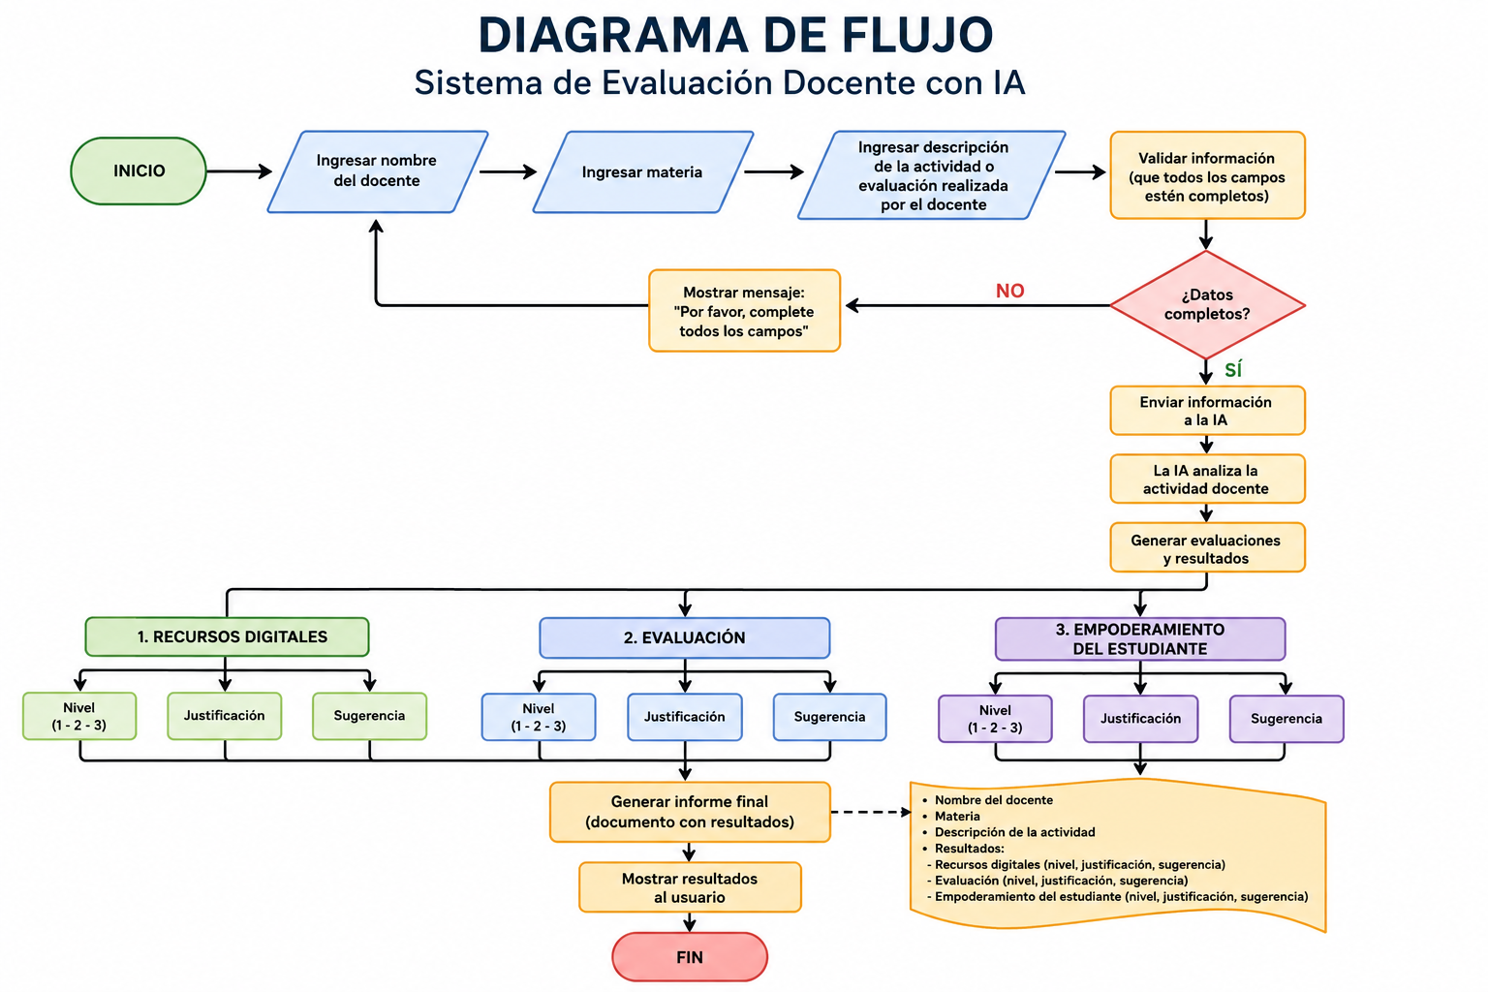
Figura 1. Diagrama de flujo del Sistema de Evaluación Docente con IA.

9. Validaciones y manejo de errores
El pseudocódigo incorpora una validación básica para impedir que el análisis se ejecute cuando falta información. Los campos obligatorios son:
- Nombre del docente
- Materia
- Descripción de la actividad o evaluación
Cuando alguno de estos campos está vacío, el sistema muestra el mensaje "Por favor, complete todos los campos" y vuelve a solicitar la información.

10. Resultado esperado
Al finalizar el proceso, el sistema debe mostrar y registrar un informe con la información proporcionada por el usuario y los resultados de las tres dimensiones evaluadas.
- Nombre del docente.
- Materia.
- Descripción de la actividad.
- Recursos Digitales: nivel, justificación y sugerencia.
- Evaluación: nivel, justificación y sugerencia.
- Empoderamiento del Estudiante: nivel, justificación y sugerencia.

11. Archivos del proyecto
Archivo | Función
pseudocodigo_evaluacion_docente.psc | Pseudocódigo completo del sistema.
diagrama_samuel.png | Diagrama de flujo del sistema.
README.md | Documento principal con instrucciones y organización del proyecto.
documentacion_actividad_evaluacion_docente.docx | Documentación formal de la actividad.

12. Conclusiones
- El desarrollo del pseudocódigo permitió transformar el diagrama de flujo en una secuencia lógica de instrucciones.
- La validación de los campos garantiza que el sistema no continúe con información incompleta.
- La incorporación de un módulo de Inteligencia Artificial permite plantear un análisis estructurado de las actividades docentes.
- La división en Recursos Digitales, Evaluación y Empoderamiento del Estudiante facilita la interpretación de los resultados.
- El informe final reúne los datos de entrada y los resultados generados, permitiendo presentar la evaluación de forma organizada.
- El pseudocódigo puede utilizarse como base para una futura implementación en Python, JavaScript u otro lenguaje.

13. Recomendaciones y mejoras futuras
- Implementar una interfaz gráfica o aplicación web para facilitar el ingreso de información.
- Conectar el sistema con un modelo de IA real mediante una API o un modelo local.
- Validar que los niveles generados por la IA correspondan únicamente a 1, 2 o 3.
- Permitir guardar el historial de evaluaciones docentes.
- Generar automáticamente informes en PDF y Word.
- Incorporar autenticación de usuarios y control de acceso.
- Agregar una base de datos para almacenar docentes, materias, actividades y resultados.
- Permitir consultar estadísticas de evaluaciones anteriores.

